Eine Leiche aus Liebe gebaut
The Corpse that Love Built
Stephen Newton, 2012, für 4-6 Charaktere der Stufe 2
2026-04-07 Leiche.odt

Pen and Paper Erfahrung? DCC Erfahrung? (altes DnD/OSR?)

DCC
- ich würfle offen, Tod ist eure Verantwortung (neue Stufe 0 Charaktere)
- sehr einfache Regeln, DnD ähnlich (Attribut w20 + Modifikator), komische Würfel
- Charaktere der Stufe 2
- Fertigkeiten: sagt mir euren Beruf & Volk wenn ihr etwas Spezielles tut
- nutzt jeden Gegenstand, Tiere und jeden Trick der euch einfällt
- sagt möglich spezifisch was und wie ihr etwas tun wollt: suchen! wo? wie?
- Glück verbrennen: immer wenn ihr w20 würfelt, regeneriert nur bei Dieb & Hobbit
- Krieger & Zwerg: Heldenwürfel, Krieger: 19-20 Krit., Zwerg: Schildstoß
- Zauber: würfeln, extrem starker Effekt für hohe Zahlen
- Zauberduell: Initiative geändert & Gegenzauber
- Kleriker: Hände auflegen, Untote vertreiben, Ungnade
- Zauberer & Elf: Verderbnis, Blutmagie: Attribute verbrennen
- Dieb: regeneriert Glück, Hinterhalt ist immer Krit., Spezialfähigkeiten
- Hobbit: 2 Angriffe mit w16, regeneriert Glück, kann Glück 1:2 an andere geben
- Tod: 0 HP für Stufe = 2 Runden
- Schwarzes Lotusöl: +w10 für w4 Stunden, danach -w6

dieses Abenteuer
- Horror, Gewalt, Blut, Menschen- und Tierexperimente
- alte Horror Filme in schwarz-weiß, aber bisschen krasser, etwas weniger krass?
- seid mutig und schlau, erkundungsfreudig aber mit Bedacht

relativ linear, aber einige Entscheidungen, Einstiegs-Motivation etwas unklar, eher kurz
Einstieg ausspielen?

Orte & Charaktere – Original-Namen
Bockthal Portnelle
Vater Glaubrecht, Priester des Choranus in seiner Kirche Father Geralt
Choranus der väterliche Seher, Neutral
Oswin der Wirt Wirtshaus
Utz, der Junge vom alten Hauke tot im Bach, Arm & Bein fehlt old man Hobbs boy
Dr. Laurin von Trutzstein Dr. Weißgras-Geisterblut
Fräulein Miltraud , Bardin auf dem Turm gefesselt Lady Michaela
Hans & Hilda Haarfuß verschwunden Hando Hairfoot
Leinweber-Zwillinge, Friedemann & Frauke verschwunden DaLacey Twins, Flynn&Flova
Hexe Radegunde in ihrem Häuschen witch Rabiveen
Freiherr Adalbert von Stolzenfels lange tot Lord Rictus Smote
Zwergensteinmetz Horr alt, lebt am Dorfrand
Eike, Gralf, Götz, Helme, Leif, Leo, Wulf, Odo, Remko, Wigald, Almar, Hagbert, Fedder, Leif, Farulf, Jelto, Radbod, Dolf, Otmar, Berno, Holm, Ebbo, Durs, Alf, Yvo, Ole
Svea, Wala, Sine, Minka, Jette, Malu, Kari, Hilma, Inga, Gesa, Guntrud, Reina, Iva, Gotlinde, Hede, Sanna, Evke, Mena, Ulla, Ida, Ada

Ihr seid in dem kleinen ärmlichen Bergdorf Bockthal angekommen und wollt euch eine Herberge suchen, aber der Wirt drängt euch eindringlich mit in den Tempel des Choranus zu kommen, wo heute Abend eine wichtige Ankündigung erfolgen soll. Das ganze Dorf wird sich ausnahmslos dort versammeln.
Ihr habt Gerüchte gehört dass bei Bockthal die Burg eines berühmten alten Elfen-Heilers aus adligem Geschlecht steht, der jetzt sehr zurückgezogen lebt und eine mysteriöse fremde Gottheit verehren soll.

Name, Gesinnung, böses Seelentier (Maus bis Elefant, entsprechend HD 2-12)
Charaktere vorstellen

Orte/Szenen
0 Die Ankündigung
1 Die Messe
A1 Burggraben
A2 Abwasser-Öffnung
A3 Torhaus GH1 Torhaus Erdgeschoss GH2 Torhaus Obergeschoss
A4 Burghof
Vor dem Turm
A1-1 Galerie
A1-2 Grünes Labor
A1-3 Turm Innenraum Unten
A1-4 Turm Oben
A1-5 Fleischkeller
A2-2 Untoten-Labor Ost
A2-3 Untoten-Labor West
A2-4 Die Tür mit 3 Eisenbändern
A2-5 Die Braut erwacht
Der Abschluss
0 Die Ankündigung
Ihr seid in dem kleinen ärmlichen Bergdorf Bockthal angekommen und sucht eine Herberge, aber der Wirt Oswin drängt euch mit in den Tempel des Choranus zu kommen, wo heute Abend eine wichtige Ankündigung erfolgen soll. Das ganze Dorf wird sich dort versammeln. Es fängt an zu regnen und es sieht alles nach einem aufziehenden heftigen Gewitter aus.
1 Die Messe
Ihr hört das Getuschel der anderen Dörfler um euch herum. Gerüchte verteilen
Vater Glaubrecht ist ein sehr alter dürrer Mann in einer ärmlichen braunen Kutte, der sich kaum auf den Beinen halten kann. Gebrochene Stimme: „Choranus hat es gesehen! Hört was er mir heute geoffenbart hat! Begebt euch unter seinen Schutz und folgt seinem Befehl! Noch heute Nacht müssen wir die Burg von Dr. Trutzstein stürmen und seinen unheiligen Taten ein Ende setzen.“ Nimmt eine bronzene Schale vom Altar. „Salbt euch mit dem Blut der unsterblichen Märtyrer des Choranus um euch vor allem Unheiligen zu schützen.“ Er reibt sich die Stirn mit dem eingetrockneten Blut aus der Urne ein und geht dann mit ihr durch die Reihen.
Reibt ihr euch die Stirn ein? max. 4 SCs für 10 Minuten +1 auf alle Würfe
„Es ist zu spät! Seine Dämonen sind schon über uns!“ Die Tür schlägt auf und ihr seht
3 große unförmige lehmige Gestalten mit schwere Schritten in den Tempel treten.
3 Golems, feuerfest; erfolgreicher Angriff: Reflex 8 oder steckt fest, loslassen oder Stärke 8
Initiative +2
Angriff Schlag +1, w6 ___(+2) ooooo ooooo
Rüstklasse 12 HD 2w8 (10) ooooo ooooo
Bewegung 9 m Aktion w20 ooooo ooooo
Zähigkeit +4 Reflex +4 Willen +4 Chaos
„Jetzt seht ihr dass ich recht habe.“ Rasiert sich Kopf. Die Dörfler halten Vater Glaubrecht für senil und vertrauen nicht auf Choranus. Ihr solltet euch ausrüsten und dann entweder von vorne oder über den Bergrücken versuchen die Burg zu erreichen.
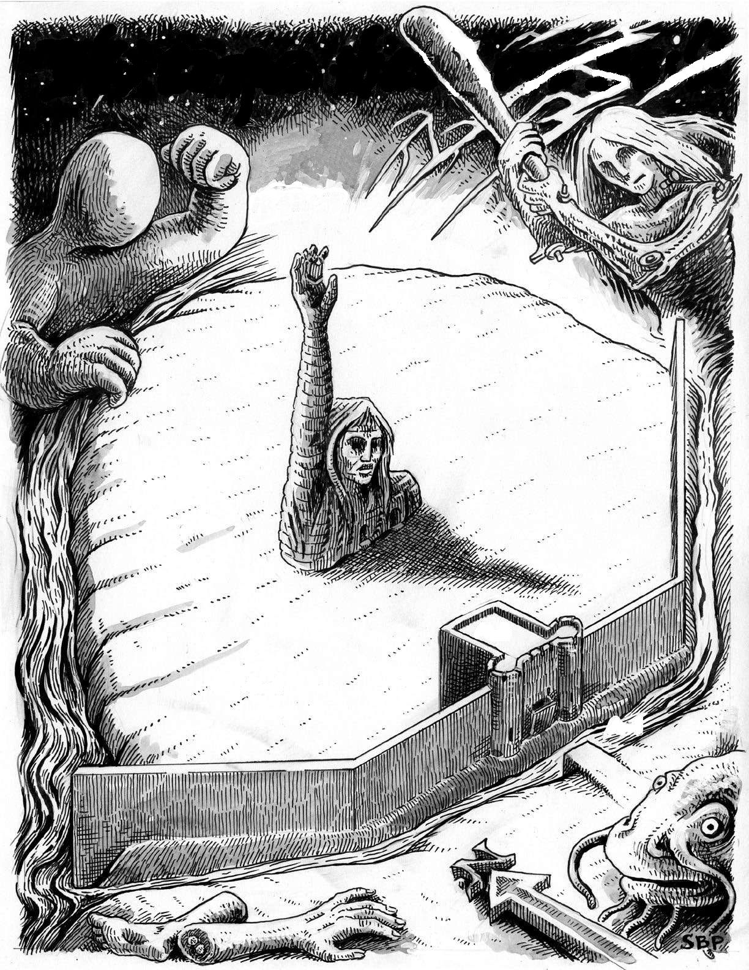
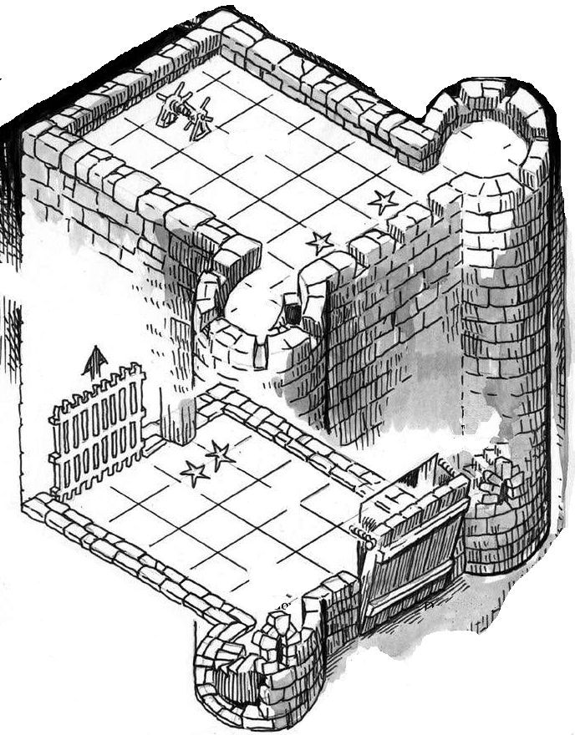
Alte Höhenburg: Vorderseite Wassergraben und Torhaus, Hinterseite kleine Abwasser-Öffnung mit Gitterstäben neben Stall.
A1 Burggraben
Ein Gewitter zieht auf. Nachdem ihr den langen steinigen Weg zur Burg hinaufgestiegen seid, seht ihr die Burg an der Bergflanke. Ein ~5 Schritt breiter Wassergraben liegt vor dem Torhaus und den hohen Burgmauern. Die Zugbrücke ist oben und man sieht kein Licht. Der Regen wird stärker und ein naher Blitz erhellt kurz die unheimliche Szenerie: ihr seht zwei Gestalten mit Kurzbögen über der Zugbrücke, doch sie scheinen sich nicht zu bewegen.
INT 10 Leichenteile & Wels oder im schwarzen Wasser treiben mehrere weiße Dinge.
schwimmen: AUS 10–Rüstungsmalus 2.Runde AUS Wels+Schützen 3.Runde klettern GES 10
Riesenwels, vergleichender Stärke-Wurf -4 um loszureißen oder -1 Ausdauer wegen ertrinken
Initiative +3
Angriff Biss +3, w6+1 & festbeißen ___(+3) ooooo ooooo ooooo
Rüstklasse 14 HD 3w8 (15)
Bewegung 7,5 m Aktion w20
Zähigkeit +4 Reflex +4 Willen -2 Neutral
2 Fleischige Bogenschützen, halber Schaden durch Fernkampf, immun Bezaubern
Initiative +2
Angriff Bogen +3, w6 ___(+2) ooooo ooooo
Rüstklasse 11 HD 2w8 (10) ooooo ooooo
Bewegung 1,5 m Aktion w20
Zähigkeit +2 Reflex -2 Willen -2 Neutral
A2 Abwasser-Öffnung
Ihr findet eine kleine Abwasser-Öffnung in der Mauer, durch Gitterstäbe versperrt. Daneben steht innen ein Holzschuppen
verbiegen/ansägen/lösen: Stärke/Geschick 15 oder 10 Punkte Schaden
4 WerSpinnen, +1d Schaden durch Silber; überträgt Seelentier–Lykanthropie, SCs infiziert: _______
Initiative +3 ________________________
Angriff Netz +3 Reflex 12 oder w4 Runden gefesselt, Stärke 15 befreit
Stich +3 w6 & Zäh 14 oder Seelentier–Lykanthropie __(+3) ooooo
Rüstklasse 13 HD 2w4 (5) ooooo
Bewegung 12 m klettern Aktion w20 ooooo
Zähigkeit +3 Reflex +4 Willen +2 Neutral ooooo

A3 Torhaus
Das Torhaus ist ein gedrungenes Gebäude mit zwei seitlichen Rundtürmen. Die Zugbrücke ist oben aber eine schlanke Person könnte sich vielleicht seitlich hineinquetschen, falls sie auf die andere Seite käme. Hobbit kann mit Hilfe durchs Fenster in 1,5 Schritt Höhe.
vorbei quetschen: Geschick 10 oder Schleichen 5 vermeidet Wachen, sonst Angriff Prügler
→ GH1 Torhaus Erdgeschoss
Die zwei Gestalten sind eine merkwürdige Konstruktion aus Fleisch, Haut, Sehnen und Holzteilen und ähnelt eher einer Vogelscheuche. Sie tragen Knüppel und scheinen die Zugbrücke und ihre Winde zu bewachen. Hinter ihnen seht ihr das heruntergelassene Fallgitter, das den Eingang zur Burg versperrt. 2 Treppen nach oben → GH2
Zugbrücke runterlassen/hochziehen: Stärke 10 → A1 Burggraben
Fallgitter anheben: Stärke 20 (Hilfe je +1+StäMod) → A4 Burghof
2 Fleischige Prügler, wie Vogelscheuchen, halber Schaden durch Fernkampf, immun Bezaubern
Initiative +2
Angriff Knüppel +3, w6+2 ___(+2) ooooo oo
Rüstklasse 13 HD 2w8 (7) ooooo oo
Bewegung 6 m Aktion w20
Zähigkeit +4 Reflex -2 Willen -2 Neutral
GH2 Torhaus Obergeschoss
Hier befindet sich die Winde für das Fallgitter und der Zugang zur Brüstung der Burgmauer. Zwei fleischige Bogenschützen halten Wache. 2 Treppen nach unten → GH1
2 Fleischige Bogenschützen, halber Schaden durch Fernkampf, immun Bezaubern
Initiative +2
Angriff Bogen +3, w6 ___(+2) ooooo ooooo
Rüstklasse 11 HD 2w8 (10) ooooo ooooo
Bewegung 1,5 m Aktion w20
Zähigkeit +2 Reflex -2 Willen -2 Neutral
A4 Burghof
Im Burghof steht das turmgroße Abbild einer Frau. Jedes mal wenn ein Blitz zuckt hört ihr ein schrilles Kreischen von der Spitze des Turmes. 4 Wesen mit 6 Spinnenbeinen, Hundekopf und einer Art Skorpionstachel patrouillieren um den Turm.
2 Werhunde, +1d Schaden durch Silber; überträgt Seelentier–Lykanthropie, SCs infiziert: ________
Initiative +3 ________________________
Angriff Biss +3 w6+2; Stich +3 w8 & Zäh 14 oder Lykanthropie __(+3) ooooo ooooo
Rüstklasse 13 HD 2w6 (10) ooooo ooooo
Bewegung 9 m Aktion w20
Zähigkeit +3 Reflex +4 Willen +2 Neutral
4 WerSpinnen, +1d Schaden durch Silber; überträgt Seelentier–Lykanthropie, SCs infiziert: _______
Initiative +3 ________________________
Angriff Netz +3 Reflex 12 oder w4 Runden gefesselt, Stärke 15 befreit
Stich +3 w6 & Zäh 14 oder Seelentier–Lykanthropie __(+3) ooooo
Rüstklasse 13 HD 2w4 (5) ooooo
Bewegung 12 m klettern Aktion w20 ooooo
Zähigkeit +3 Reflex +4 Willen +2 Neutral ooooo
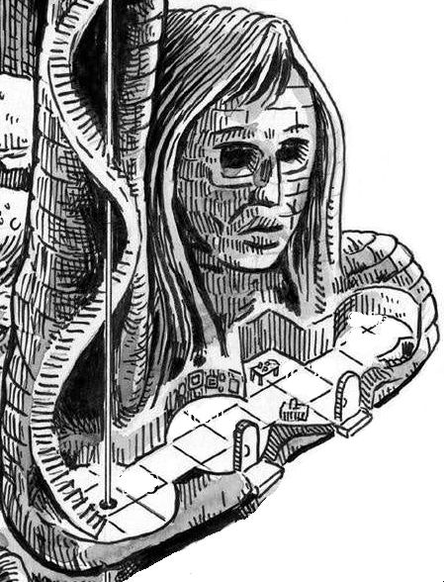
Vor dem Turm
Der Turm kann nur das Werk eines Wahnsinnigen sein. Die Mauern sind von Efeu und Ranken dicht überwuchert.
Eingang suchen: INT 10 um beide zu finden: 1-1 und 1-2
A1-1 Die Galerie [Haupteingang]
Endlich seid ihr vor dem Gewitter geschützt. Ihr steht in einer großen runden Kammer mit über 75 großen und kleinen Portraits einer Frau mit roten Haaren an den Wänden. Einige sehen fast lebendig aus, andere wirken wie Kinderzeichnungen links 1-3 Turm unten
Aktionen zählen! Blitz bei 1-3-6-10 rechts 1-2 Grünes Labor
ansehen: 1. Frau wühlt sich mit den Händen aus einem Grab: Tod kann uns nicht trennen
2. auf manchen Portraits ist neben der Frau ein schlanker Mann zu sehen
3. auf einigen Bildern scheint sie zu schlafen oder tot zu sein dazu arkane Glyphen
4. in einem Bild fehlen ihr Arme und Beine und in ihr Herz schlägt ein Blitz ein
5. du fühlst dich benommen: „Magie entdecken“ ist in einem kleinen Bild versteckt
A1-2 Grünes Labor [Nebeneingang] (Tierexperimente Handout 1)
Bett, Schrank & Esstisch. Hier scheinen Tierexperimente gemacht zu werden. Auf Regalen Glasbehälter mit deformierten Wesen in orangener Flüssigkeit. Dazu 2 Käfige: Schildkröte mit dem Kopf eines Zwergen & Echse mit 4 Hobbitarmen. 2 gläserne Phiolen mit „Gasform“.
Journal Tierexperimente (Handout 1) rechts Treppen hinab links → 1-1 Galerie
2 Tränke Gasform für w4 Runden gasförmig, immun physische Angriffe (Seite 236, page 224)
Hobbitechse, +1 Glück für denjenigen der sie tötet
Initiative +3
Angriff Biss +1 w4 Glückswurf oder -1 Glück
Rüstklasse 11 HD w2 (1) __(+3) o
Bewegung 3 m Aktion 2w16
Zähigkeit 0 Reflex +2 Willen -2 Neutral

A1-3 Turm Innenraum Unten
Über eine nass glänzende Wendeltreppe könnt ihr den Turm hinaufsteigen. Die Treppe ist dicht mit glitschigen grauen Flechten bewachsen und endet etwa 10 Schritt über euch an einer Deckenluke. Durch ein 5 cm Loch in der Decke des Turms hängt ein silbrig glänzendes Seil herab und führt weiter durch ein ebensolches Loch im Boden. Regen fällt durch das Loch und wann immer es blitzt leuchtet das silbrige Seil auf und ihr hört den markerschütternden hellen Schrei einer Frau von der Turmspitze.
Treppe hochgehen: wer <6 Glück hat: Reflex 8 oder 2w6 Fallschaden
Falle Deckenluke: explizit suchen/INT 12/Fallen finden oder Treppenstufen klappen
weg: Reflex 15 oder 3w6 Fallschaden, Zäh für halben Schaden
Schloss Deckenluke: Schlösser knacken 5
durch Loch in Decke klettern: nur Hobbits oder Gasform
Seil hochklettern: Stärke 8 oder Geschick 10 oder 2w6 Fallschaden,
Glückswurf oder 3w6 Elektroschock, Zäh 12 für halben Schaden
Seil ziehen: w3 Schaden für Fräulein Miltraud
Mithril Spule (sibriges Seil) 20 Schritt = 8 Waffen = 2 Rüstungen, 300 Gold; kann nur mit magischem Feuer+Kälte geschnitten werden
A1-4 Turm Oben
Ihr kommt auf eine Plattform an der Spitze des Turmes. Sie ist nach einer gen Himmel gestreckten Hand gestaltet. Ein Käfig steht hier, verbunden durch 4 silbrige Seile mit 4 Fingern der Hand. Im Käfig eine dickliche junge Frau (Fräulein Miltraud), entweder tot oder ohnmächtig. Ihre Gliedmaßen sind mit kupfernen Stacheln mit dem Seil verbunden, das durch ein Loch herab in den Turm führt. 10 Aktionen bevor tot! Blitz: 3 6 10 11
Wand & Kette klettern: 2x Klettern 12 Käfig erklettern: Klettern 12 oder w6 Schaden
Käfig öffnen: Schlösser knacken 10 oder Hauen: 6 Schaden
stirbt: schwaches letztes Stöhnen & Zischen von bratendem Fleisch
Fräulein Miltraud (Bardin), „ich soll ein Seelen-Köder sein, für den Dämonenruf im Keller“
Initiative -1 „Kupfer ist wirkungsvoll gegen Untote“ „viel Mithril & Silber“
Angriff Schlag +1 w4; Bezaubern: 1/Tag Willen 11 oder w4 Stunden;
Kampfruf: 2/Tag +1 Willen und Moral
Rüstklasse 11 HD w4 (2) __(-1) oo
Bewegung 9 m Aktion w20
Zähigkeit +1 Reflex 0 Willen +2 Ordnung

Treppenhaus
Ein stechender Geruch schlägt euch entgegen.
rechts → 2-1 Fleischkeller links → 2-2 Untoten Labor Ost (stampfendes Klopfen)
2-3 Untoten Labor West (Vogelgekreisch)
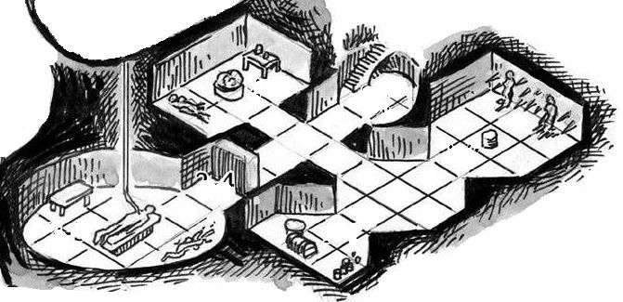
voraus → 2-4 schwere Tür mit Eisenbändern
A2-1 Fleischkeller
stechender Geruch, Tisch mit riesigem Gehirn auf einer mit Runen verzierten Silberplatte, bedeckt mit einer Schleimhaut, zwei silberne (Mithril) Drähte gehen zu 2. Tisch, darauf ein Apparat und ein aufgeschlagenes Buch mit der blutbefleckten Zeichnung eines geöffneten Schädels; in einer Ecke zwei nackte Menschenleichen, mit gelbem Puder bestreut
Johannis De Mier, Handbuch des nekrotischen Scharfsinns: Mit Toten sprechen w16/w20
Schaltkreis der nekrotischen Übertragung: in Kopfhaut stecken, -3HP, 2 Fragen,
Zähigkeit 15 oder denkt → Hügelriese: 2w3 Runden: singt, +5 Stärke, unbewaffneter Angriff
Dr. Laurins Schleimhaut (Haut): +2w4 HP, stoppt Blutung, 3 Anwendungen, hält 1 Woche
Gelbes Pulver (Fleisch konservieren): brennt, Haut → ledrig & schleimig, Reflex 10 oder -2w4

A2-2 Untoten-Labor Ost (Handout 2)
Zwei Leichen, 1 männlich, 1 weiblich, auf Pfahlspitzen an die Wand gespießt, einige Wochen alt, Spitzen aus verschiedenen Materialien, eingetrocknete Pfütze aus Flüssigkeiten unter den Leichen, Frauenleiche sieht aber irgendwie frisch aus, rechts an der Wand eine Vogelstange mit einer Mischung aus Truthahn und Reptil darauf, es schlägt mit den Flügeln und kreischt, daneben ein Schild mit der Aufschrift „nicht berühren“, ein stampfendes Geräusch ertönt vom östlichen Flur Kupferne Pfähle w5
Oviraptorosaur nur wenn angegriffen/provoziert, Hebel aktiviert Leiche
Initiative +2
Angriff Schnabel +2 w3+Gift Zähigkeit 12 oder -2 auf Angriffe für 2w6 Runden
Kampfruf: 2/Tag +1 Willen und Moral
Rüstklasse 11 HD 2w8 (10) __(+2) ooooo ooooo
Bewegung 9 m fliegen Aktion w20
Zähigkeit +1 Reflex +2 Willen 0 Neutral
Wahnsinnige Leiche 2x Schaden durch Kupfer, ½ Schaden durch normale Waffen, untot
Initiative +1
Angriff Klaue +3 w6 & Zähigkeit 10 oder bleibende Wunde (HP-Verlust ist permanent)
Rüstklasse 13 HD 3w8 (20) __(+1) ooooo ooooo ooooo ooooo
Bewegung 9 m Aktion w20 Regeneration 1 HP/Runde
Zähigkeit +4 Reflex +4 Willen +4 Chaos
wenn Leiche aktiviert: Handout 2 fällt zu Boden

A2-3 Untoten-Labor West (Handout 3 Elbisch)
stampfendes Geräusch von großer Truhe an der Wand, auf der Truhe erzittert ein Pergament geschrieben in Elbisch (Handout 3), Asche-gefülltes Kohlebecken, 7 Tongefäße auf Regal:
1 vertrocknetes Herz 2 Gehirnpulver 3 Tana Blätter (Mumien) 4 Wolfswurz
5 Knoblauch 6 Myrrhe (Harz) 7 ausgedörrte Leber
wenn Truhe geöffnet: Angriff Zwergen-Ghul
Zwergischer Ghul Körper halb zerfallen, Bandagen hängen lose herunter, Dunkelsicht, untot
Initiative +1
Angriff Klaue +3 w6 & Willen 10 oder w6 Runden Lähmung; Stoß +2 w5
Rüstklasse 12 HD 3w8 (16) __(+1) ooooo ooooo ooooo o
Bewegung 7,5 m Aktion w20
Zähigkeit +2 Reflex 0 Willen 0 Chaos

A2-4 Die Tür mit 3 Eisenbändern
schwere Eichentür mit 3 eisernen Bändern, jedes davon mit einer drehbaren Scheibe mit 4 Symbolen, als ihr näher tretet hört ihre eine Art dumpfe Explosion durch die Tür,
eiserner Türknauf mit kleinem silbernen Draht: w8 elektrisch, Zähigkeit 14 halbiert
Welle Feuer Blitz Fels
Gold Silber Bronze Mithril
Drache Vampir Riese Pterodactylus (Flugsaurier)
Fallen entschärfen 15 & Schlösser knacken 15 Klopfen 20+ Gasform

A2-5 Die Braut erwacht
[sind SCs mit Seelentier-Lykantropie aus A4 infiziert?]
ein enger Flur mündet in Felskammer die wie ein Arztzimmer eingerichtet wurde:
1. Tisch mit Arm- und Fußschellen, Skalpellen, Zangen
2. Tisch mit Armen, Beinen, Händen, … alle sehen frisch aus, sind mit Schleimhaut bedeckt
3. Tisch: eine 6m Riesin mit rotem Haar liegt auf dem Bauch, eine Mithril-Spitze in ihrer
Wirbelsäule, große Mithril-Spule von der elektrische Funken stieben hängt von Loch in
der Decke
ein drahtiger Elf schreitet mit gespanntem Blick um die Riesin, er zittert vor Erregung
„Sehet nur! Das Geheimnis der Erschaffung von Leben aus Unbelebtem und ganz rein ohne Verderbnis! Die Mithril-Leitung in Verbindung mit vergrößerten Organen bewahrt die erneuernde Essenz eines Seelenextrakts.“ Die Riesin zuckt und erhebt eine Hand. Dann erhebt sie sich und ihre seht dass sie aus den Teilen vieler Lebewesen zusammengesetzt ist.
Mit rauer Stimme: „Mein Geliebter! Du hast mich vom Tode zurückgerufen. Niemand soll uns je in unserer Zweisamkeit stören!“ Sie mustert euch und nimmt ein Bein vom Tisch.
Riesenbraut immun gegen elektrischen Schaden, doppelter Schaden durch Kupfer, Krit R w4
Initiative +1
Angriff Bein +4 2w5+2
Rüstklasse 16 HD 8w10 (50) __(+1) ooooo ooooo ooooo ooooo ooooo
Bewegung 12 m Aktion w24 ooooo ooooo ooooo ooooo ooooo
Zähigkeit +8 Reflex +4 Willen +8 Chaos
Dr Laurin von Trutzstein Zauberstufe 5
Initiative +0
Angriff magischer Dolch Narrentöter +4 w4+2
+4 Magischer Schild, Magisches Geschoss, Spinnenklettern, Sengender Strahl,
Seelentier hervorrufen
Rüstklasse 10 HD (32) __(+0) ooooo ooooo ooooo
Bewegung 9 m Aktion w20+w14 ooooo ooooo ooooo
Zähigkeit +3 Reflex +3 Willen +7 Chaos
Seelentier Blutelementar
Initiative +0
Angriff Biss +2/+4 persönlich w6+2
Rüstklasse 14 HD w8(4)+entzogene HP __(+0) oooo
Bewegung 9 m Aktion w20
Zähigkeit +1 Reflex +1 Willen +4 Neutral
3 Stücke Schleimhaut, 2 Fläschchen Gasform,
Narrentöter: Kochendolch, Zweites Gesicht wöchentlich

Der Abschluss
12m Mithril, nur magisch zu bearbeiten: 3m=3kg=150 Gold, 9m=Kettenhemd (600 Gold)
Die Erben von Dr. von Trutzstein werden die Burg inklusive Inventar übernehmen.
Ihr werdet im Dorf gefeiert und von Vater Glaubrecht im Namen Choranus gesegnet.
Osiris hat einen treuen Diener verloren und wird euch dafür verfolgen.

Seelentier Blutelementar hervorrufen Ein Leiche aus Liebe gebaut
Grad 3, 1 Aktion, Reichweite verschieden, 1 Runde pro ZS, Zähigkeit ≥ZW negiert

Du rufst das Seelentier Blutelementar eines mit Seelentier-Lykantropie Infizierten hervor.
Bei der Hervorrufung verursachter Schaden wird dem Seelentier übertragen.

Seelentier w5:
1 Schreckenswolf
2 Riesenbiber
3 Eulenbär
4 Zweiköpfige Schlange
5 Stiermensch

Zauber w20:
1-12 Fehlschlag & Verlust
13-15 Ziel nimmt w6+2 Schaden und Seelentier wird hervorgerufen.
16-17 Ziel nimmt w8+2 Schaden und Seelentier wird hervorgerufen.
18-19 Ziel nimmt 2w5 Schaden, -2 auf alle Angriffe und Rettungswürfe für w6+ZS Runden,
RK-2 gegen dieses Seelentier und Seelentier wird hervorgerufen.
21+ Ziel nimmt 2w6 Schaden, -3 auf alle Angriffe und Rettungswürfe für w6+ZS Runden,
RK-2 gegen dieses Seelentier und Seelentier wird hervorgerufen.

1-12 Magischer Schild Regeln 141, Rules 146
Grad 1, 1 Aktion, Berührung/selbst, variable Dauer, kein Rettungswurf

Du erschaffst einen magischen Schild der vor Gegnern schützt.

Zauber w20:
1 Kritischer Fehlschlag: w6+Glücksmod:
0- Verderbnis & Patzer 1–2 Verderbnis 3+ Patzer
2-11 Fehlschlag & Verlust
12-13 Du erschaffst einen schwachen Schild: w6 Runden lang RK+2
14-17 Du erschaffst einen Schild: 2w6 Runden lang RK+4
18-19 Du erschaffst einen Schild: w3 Phasen (je 10 Minuten) lang RK+4 für beliebiges
berührtes Wesen
20-23 Du erschaffst einen Schild: w3 Phasen (je 10 Minuten) lang RK+4 für beliebiges
berührtes Wesen. Magische Geschosse werden geblockt.
24-27 Du erschaffst einen Schild: w4+1 Phasen (je 10 Minuten) lang RK+4 für beliebiges
berührtes Wesen. Magische Geschosse werden geblockt.
Schaden durch Fernwaffen jeweils -10.
28-29 Du erschaffst zwei Schilde: w4+1 Stunden lang RK+4 für dich und Gefährten
innerhalb 3m. Magische Geschosse werden geblockt.
Schaden durch Fernwaffen jeweils -20. Gegenzauber +2.
30-31 Du erschaffst unzählige Schilde: w4 Stunden lang RK+4 für dich und alle Gefährten
innerhalb 3m. Magische Geschosse werden geblockt.
Schaden durch Fernwaffen jeweils -10. Gegenzauber +4.
32+ Du erschaffst unzählige Schilde: bis Sonnenaufgang RK+8 für dich und alle
Gefährten innerhalb 3m. Magische Geschosse werden geblockt.
Schaden durch Fernwaffen jeweils -10 Punkte, andere -2.
Schilde sind beweglich. Gegenzauber +4.

Verderbnis w8:
1–4 geringfügig 5–7 ernsthaft 8 schwerwiegend

Patzer w4:
1 Kraftentladung nach innen gerichtet ist und dir w4 Schaden zufügt
2 der beschworene Schild hilft versehentlich dem nächstgelegenen Feind und verleiht
diesem w3 Phasen lang RK+4
3 du beschwörst den Schild versehentlich direkt unter deinen Füssen, wodurch du 1 m in
die Luft gehoben wirst und für die nächsten w3+1 Runden darauf „gleiten“ kannst.
Bewegungsrate +3 m, aber Malus von -1 auf Angriff, Zauber und Schaden sowie RK, da
du planlos herumrutschst
4 du hüllst dich vollständig in den Schild ein, der jede Bewegung oder Interaktion mit dem
Rest der Welt für w4 Runden blockt
1-13 Magisches Geschoss Regeln 142, Rules 144
Grad 1, 1 Aktion, 45 m, Geschoss verfehlt niemals, kann aber durch Magie aufgehalten werden (z.B. Magischer Schild).

Du schleuderst magische Geschosse die automatisch treffen.

Zauber w20:
1- Kritischer Fehlschlag: w6+Glücksmod:
0- Verderbnis & Patzer 1-3 Verderbnis 4+ Patzer
2-11 Fehlschlag & Verlust
12-13 Ein Geschoss das 1 Schaden macht.
14-17 Ein Geschoss das w4+ZS Schaden macht.
18-19 w4 Geschosse die w4+ZS Schaden auf ein Ziel bewirken.
20-23 w4+2 Geschosse mit je w6+ZS Schaden.
24-27 Ein Geschoss das 4w12+ZS Schaden bewirkt. 300 m Reichweite in Sichtlinie.
28-29 w6+3 Geschosse mit je w8+ZS Schaden. Beliebige Reichweite in Sichtlinie.
30-31 2w6+1 Geschosse die je w8+ZS Schaden. Beliebige Reichweite in Sichtlinie,
selbst durch Portale o.ä. Magisches Schild schützt nur wenn höherer
Zauberwurf mit 50% Wahrscheinlichkeit je Geschoss.
32+ 3w4+2 Geschosse die je w10+ZS Schaden bewirken. 150 km Reichweite in Sichtlinie
oder via Material, dann erst 1 Phase Konzentration, dann bis Geschosse im Ziel.
15 km/s ohne Hindernisse, keine Ebenenwechsel.

Verderbnis w8:
1-4 Deine Hände und Unterarme verändern ihre Farbe entsprechend deinem Zauber:
1 Blitz: gelb 2 Frost: Blau 3 Säure: grün 4 Feuer: rot
5 Deine Augen verlieren Pupille und Iris und deine Augäpfel sind jetzt kalkweiß
6 Deine Fingerspitzen werden durchsichtig und geisterhaft.
7 Du wirst jedes mal wenn du Magisches Geschoss wirkst für w6 Runden unsichtbar.
8 Ab jetzt umschwirrt deinen Kopf ein magischer Kraftstein der jedes Wesen dass sich dir
auf 1 m nähert trifft und Schmerz und 1 Schaden/Runde bewirkt. Das gilt auch für
Gefährten und Heilversuche.

Patzer w6:
1 Wesen innerhalb 30 m werden von w4-1 Geschossen für 1 Schaden getroffen.
2 Das Geschoss ist ein Querschläger und trifft dich selbst: w3-1 Schaden
3 w6 Schaden auf dich und alle Wesen innerhalb 3 m (Reflex 10 halbiert)
4 Verzögerter Effekt: nichts passiert, aber innerhalb 24 Stunden bewirkt die erste
natürliche 1 bei irgendeinem Wurf einen Zufallstreffer für w4 Schaden innerhalb 30 m.
Nach 24 Stunden ist die Wirkung vergangen.
5 Du wirst von magischer Energie erfüllt. Das nächste Wesen dass du berührst, erfährt
einen Schlag von w6+1 Schaden und du selbst auch 1 Schaden.
6 Magische Energie zuckt in den Boden unter dir. Er löst sich w6 m tief auf und Du
schwebst so weit hinunter. Sollte es darunter einen Hohlraum geben, fällst du hinein.
Um herauszukommen musst du klettern.
1-20 Spinnenklettern Regeln 154, Rules 156
Grad 1, 1 Aktion, selbst/Berührung, Dauer: 1 Phase/ZS, kein Rettungswurf

Du kannst wie eine Spinne klettern.

Zauber w20:
1 Kritischer Fehlschlag! w6+Glücksmod:
0- Verderbnis & Patzer 1-2 Verderbnis 3+ Patzer
2-11 Fehlschlag & Verlust
12-13 Deine Hände werden klebrig und du kannst besser klettern (+10). Aber Objekte
unter 2,5 kg kleben an den Händen und machen zaubern unmöglich.
14-17 Deine Hände werden klebrig und du kannst besser klettern (+20). Aber Objekte
unter 2,5 kg kleben an den Händen und machen zaubern unmöglich.
18-19 Du kannst klettern wie eine Spinne – kopfüber, an der Decke etc. Du bist gegen
Spinnennetz-Zauber immun. Aber Objekte unter 2,5 kg kleben an den Händen und
machen zaubern unmöglich.
20-23 Du kannst klettern wie eine Spinne – kopfüber, an der Decke etc. Du bist gegen
Spinnennetz-Zauber immun.
24-27 Du und ein berührter Gefährte könnt klettern wie Spinnen – kopfüber, an der Decke
etc. Ihr seid gegen Spinnennetz-Zauber immun.
28-29 Du und deine Gefährten innerhalb 3 m könnt klettern wie Spinnen – kopfüber, an
der Decke etc. Ihr seid gegen Spinnennetz-Zauber immun.
30-31 Du und deine Gefährten innerhalb 3 m könnt für ZS Stunden klettern wie Spinnen
– kopfüber, an der Decke etc. Ihr seid gegen Spinnennetz-Zauber immun.
32+ Du und Gefährten innerhalb 6 m könnt für 1 Tag klettern wie Spinnen. Ihr seid
gegen Spinnennetz-Zauber immun. Ihr könnt klebrige Spinnweben über 15m
verschießen (Fernangriff +4) die Gegner festkleben bis Geschick≥16. Eure
Nahkampfangriffe sind giftig: Zähigkeit≥16 oder w6 Schaden und -w4 Stärke.

Verderbnis w6:
1 dir wachsen vier Spinnenbeine aus dem Rücken
2 du kannst kleine Netze spinnen und sie 9 m werfen, Stärke/Geschick 12 zum befreien
3 dir wachsen kurze feine Haare auf der Haut wie bei einer Spinne
4 dir wachsen 6 zusätzliche Augen
5 aus deinen Händen und Füßen rinnt eine klebrige Flüssigkeit
6 geringfügige Verderbnis

Patzer w5:
1 Du klebst am Boden fest bis dir ein Stärkewurf 16 gelingt
2 Deine Füße werden für w6 Runden schlüpfrig, Geschick 12 oder du fällst
3 Du feuerst eine klebrige Kugel auf 1 Gefährten, Stärke/Geschick 12 zum befreien
4 Du rufst einen Schwarm giftige Spinnen herbei: nächste Runde müssen alle Wesen
innerhalb 15m Zähigkeit≥8 bestehen oder 1 Schaden und für 1 Stunde -1 auf alle Würfe
5 Du und w4 nahe Wesen laufen für w6 Stunden kopfüber in 2,5 Höhe in der Luft auf
einem unsichtbaren Boden
2-13 Sengender Strahl Regeln 183, Rules 192
Grad 2, 1 Aktion, Reichweite 24m, Rettungswurf: Reflex 15 oder brennt*

Du beschwörst die Flammen der Hölle um deine Feinde zu verbrennen.

Zauber w20:
1 Kritischer Fehlschlag w6+Glücksmod:
0- Verderbnis & Patzer 1-3 Verderbnis 4+ Patzer
2-11 Fehlschlag & Verlust
12-13 Fehlschlag, aber Zauber ist nicht verloren
14-15 Ein Ziel erleidet w6+Zauberstufe Schaden. Reflex 15 oder es geht in Flammen auf.*
16-19 Ein Ziel erleidet w8+Zauberstufe Schaden. Reflex 15 oder es geht in Flammen auf.*
20 – 21 Du kannst zwei Strahlen verschießen mit w10+Zauberstufe Schaden.
Reflex 15 oder die Ziele gehen in Flammen auf.*
22 – 25 Du kannst drei Strahlen verschießen mit w12+Zauberstufe Schaden.
Reflex 15 oder die Ziele gehen in Flammen auf.*

* Jede folgende Runde erleidet das Ziel weitere w6 Schaden, bis Reflex 15 um zu
löschen. Brennbare Gegenstände werden zu 75% vernichtet.

Verderbnis w8:
1 alle Haare auf deinem Kopf werden dauerhaft weggebrannt
2 deine Hände und Arme werden schwarz, wie vom Feuer verkohlt
3 deine Haut leidet unter dauerhaftem starkem Sonnenbrand
4 dein Gesicht wird von einer Flammeneruption eingehüllt, das Fleisch zu einer grauenhaft
grotesken Fratze verschmolzen
5 du entwickelst eine extreme Empfindlichkeit gegenüber Hitze und erhältst fortan
+1 Schaden durch Feuer
6 schwerwiegende Verderbnis
7 ernsthafte Verderbnis
8 geringfügige Verderbnis

Patzer w4:
1 Du lässt eine Feuerkugel direkt bei dir explodieren: w6 Schaden und alle entzündlichen
Gegenstände an deiner Person verbrennen.
2 Du schickst einen fehlgeleiteten Feuerstrahl auf einen zufällig bestimmten Verbündeten
im Umkreis von 9 m, für w6 Schaden.
3 Du steckst den nächsten Verbündeten in Brand für w4 Schaden.
4 Du kehrst den Zauber unbeabsichtigt um und rufst eine Welle beißender Kälte herbei,
die automatisch alle Flammen im Umkreis von 30m löscht.
Klassen auf Stufe 2
Krieger & Zwerg:
Heldenwürfel w4 & Heldentat: vor jedem Angriff spezielle Aktion ansagen,
falls HW=3/4 gelingt Heldentat, HW wird immer zu Angriff und Schaden addiert
Krieger:
Volltreffer bei 19-20, w12 Lebenspunkte
Zwerg (Krieger):
jede Runde Schildstoß mit w14 als zweiter Angriff, w10 Lebenspunkte
Dunkelsicht, Gold/Edelsteine riechen, unterirdische Fallen entdecken
Zauberwurf:
1 ist Patzer => etwas Schlimmes passiert
2-11 Fehlschlag, Glückspunkt opfern oder Zauber für heute verloren
12-32 funktioniert: von schwachem bis zu phänomenalen Effekt
Kleriker:
Heilen, Unheiliges vertreiben, 4+ Kleriker-Zauber, w8 Lebenspunkte,w20+Per+Stufe,
Ungnade: am Anfang Ungnade=1, Zauberwurf ≤ 12 => Ungnade+1
Zauberwurf ≤ Ungnade => Ungnade-Tabelle: etwas Schreckliches passiert
Zauberer & Elb:
Zauberer-Zauber
1 bei Zauberwurf: Verderbnis=Effekt, fast immer permanent, selten tödlich
Zauberbrand: körperliche Attribute vor Zauberwurf opfern (Blutmagie)
Zauberer:
4+ Zauber, w4 Lebenspunkte, w20+Int+Stufe-Malus
Elb (Kämpfer/Zauberer):
3 Zauber, 2 Patronszauber, Angriff+1, w6 Lebenspunkte, w20+Stufe,
Dunkelsicht, Geheimtüren entdecken, immun Schlaf & Lähmung, eisenempfindlich
Dieb:
w6 Lebenspunkte, Glückswürfel für Glück verbrennen
im Schatten verstecken, lautlos schleichen, klettern, Schlösser knacken, stehlen, ...
hinterhältiger Angriff = immer Volltreffer, mehr Schaden bei Dolch, Garrotte, Totschläger, Blasrohr
regeneriert Glück (1 pro Stufe pro Nacht)
Hobbit (Krieger/Dieb):
w6 Lebenspunkte, Glück verbrennen gibt je 2 Punkte, Glücksbringer für Gefährten
im Schatten verstecken, lautlos schleichen (kein hinterhältiger Angriff)
beidhändiger Kampf: 2x w16, 16 = Volltreffer, doppel-1 = Patzer
regeneriert Glück (1 pro Stufe pro Nacht), Dunkelsicht

